Code Dream

一个编程自学网站

系统数据模型

成员 | 学号
卢彦谚 | 201630364818
吴潘安 | 201630665908
吴志祥 | 201630665939
谢旻珊 | 201630665984
谢珮爽 | 201630665991
谢哲威 | 201630666035

目录
1概述 3
2系统概念数据模型（ER模型） 3
3系统物理数据模型（数据库表） 4
4系统数据字典 4
备注：前3列来自需求，后3列来自设计 5

修改日期 | 版本号 | 修改内容 | 修改人
2018.10.25 | V3.0 | 1.用户实体中增加了邮箱属性，删除了在线时间属性，年龄属性改成出生日期属性  2.删除了兴趣标签实体及相关关系  3.删除了网站实体及相关关系  4.增加了用户和留言实体的收藏关系  5.增加了课程实体的前置课程自联系  6.增加了留言实体的回复自联系，删除了留言实体的发布用户id和回复留言id属性  7.增加了每日状况实体及其属性，增加了用户与每日状况的使用情况关系 | 卢彦谚

1概述
《系统数据模型》是项目设计中的支持文档，本文档包括系统概念模型（E-R模型）、系统物理数据模型（数据库表）、系统数据字典。系统概念模型（E-R模型）是根据分析阶段中对需求的思考得出；系统物理数据模型（数据库表）根据系统概念模型（E-R模型）进行实现设计；系统数据字典根据系统物理数据模型（数据库表）编写，并在开发阶段中根据实际情况对数据字典进行增删改。系统概念模型（E-R模型）为系统逻辑架构做出指导；系统物理数据模型（数据库表）对系统数据库实现做出指导；系统数据字典充当开发过程中前后端联系的桥梁。
开发人员应该在开发时，不时参考、查询《系统数据模型》，确保系统按原设计实施、完成。

2系统概念数据模型（ER模型）
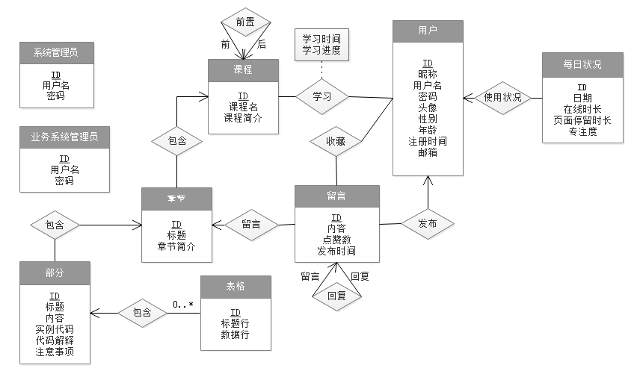

3系统物理数据模型（数据库表）

3.1实体集表
User表
字段名称 | 中文说明 | 键别 | 是否空 | 数据类型 | 长度 | 备注
id | 用户ID | PK | NO | varchar | 20
onlineTime | 在线时间 |  | NO | float | 1
nickname | 昵称 |  | NO | varchar | 15
username | 用户名 |  | NO | varchar | 15
password | 密码 |  | NO | varchar | 20
portrait | 头像 |  | NO | mediumblob
sex | 性别 |  | NO | char | 1
age | 年龄 |  | NO | int
registrationDate | 注册时间 |  | NO | date

Interest表
字段名称 | 中文说明 | 键别 | 是否空 | 数据类型 | 长度 | 备注
id | 兴趣标签ID | PK | NO | varchar | 10
tag | 兴趣标签 |  | YES | varchar | 30

System-Manager表
字段名称 | 中文说明 | 键别 | 是否空 | 数据类型 | 长度 | 备注
id | 系统管理员ID | PK | NO | varchar | 5
userName | 系统管理员用户名 |  | NO | varchar | 15
password | 系统管理员密码 |  | NO | varchar( | 40

Business-System-Manager表
字段名称 | 中文说明 | 键别 | 是否空 | 数据类型 | 长度 | 备注
id | 业务系统管理员ID | PK | NO | varchar | 5
userName | 业务系统管理员用户名 |  | NO | varchar | 15
password | 业务系统管理员密码 |  | NO | varchar | 40

Course表
字段名称 | 中文说明 | 键别 | 是否空 | 数据类型 | 长度 | 备注
id | 课程ID | PK | NO | varchar | 3
courseName | 课程名 |  | NO | varchar | 20
courseSummary | 课程简介 |  | NO | text

Chapter表
字段名称 | 中文说明 | 键别 | 是否空 | 数据类型 | 长度 | 备注
id | 章节ID | PK | NO | varchar | 5
chapterTitle | 章节标题 |  | NO | varchar | 20
chapterSummary | 章节简介 |  | NO | text

Part表
字段名称 | 中文说明 | 键别 | 是否空 | 数据类型 | 长度 | 备注
id | 部分ID | PK | NO | varchar | 10
partTitle | 部分标题 |  | NO | varchar | 20
content | 部分内容 |  | NO | text
code | 实例代码 |  | YES | text
comment | 代码解释 |  | YES | text
tip | 注意事项 |  | YES | text

Table表
字段名称 | 中文说明 | 键别 | 是否空 | 数据类型 | 长度 | 备注
id | 表格ID | PK | NO | varchar | 10
titleLine | 表格的属性名称 |  | NO | varchar | 10
data | 表格的数据 |  | NO | text

Message表
字段名称 | 中文说明 | 键别 | 是否空 | 数据类型 | 长度 | 备注
id | 留言ID | PK | NO | varchar | 30
content | 留言内容 |  | NO | text
numOfLikes | 点赞数 |  | NO | int
releaseTime | 发布时间 |  | NO | datetime
releaseUser | 发布用户ID |  | NO | varchar | 20
answerMessage | 回复留言ID |  | NO | varchar | 30

Website表
字段名称 | 中文说明 | 键别 | 是否空 | 数据类型 | 长度 | 备注
websiteName | varchar(20) |  |  | varchar(20)
websiteSummary | text |  |  | text

3.2关系集表

User-Interest表
字段名称 | 中文说明 | 键别 | 是否空 | 数据类型 | 长度 | 备注
userId | 用户ID | PK | NO | varchar | 20
InterestId | 兴趣标签ID | PK | NO | varchar | 10

User-Message表
字段名称 | 中文说明 | 键别 | 是否空 | 数据类型 | 长度 | 备注
userId | 用户ID | PK | NO | varchar | 20
messageId | 留言ID | PK | NO | varchar | 30

Chapter-Message表
字段名称 | 中文说明 | 键别 | 是否空 | 数据类型 | 长度 | 备注
chapterId | 章节ID | PK | NO | varchar | 5
messageId | 留言ID | PK | NO | varchar | 30

Chapter-Part表
字段名称 | 中文说明 | 键别 | 是否空 | 数据类型 | 长度 | 备注
chapterId | 章节ID | PK | NO | varchar | 5
partId | 部分ID | PK | NO | varchar | 10

Part-Table表
字段名称 | 中文说明 | 键别 | 是否空 | 数据类型 | 长度 | 备注
partId | 部分ID | PK | NO | varchar | 10
tableId | 表格ID | PK | NO | varchar | 10

Course-Chapter表
字段名称 | 中文说明 | 键别 | 是否空 | 数据类型 | 长度 | 备注
courseId | 课程ID | PK | NO | varchar | 3
chapterId | 章节ID | PK | NO | varchar | 5

User-Course表
字段名称 | 中文说明 | 键别 | 是否空 | 数据类型 | 长度 | 备注
userId | 用户ID | PK | NO | varchar | 20
courseId | 课程ID | PK | NO | varchar | 3
learningTime | 学习时间 |  | NO | float | 1
learingProgress | 学习进度 |  | NO | varchar | 2 | 百分比整数

4系统数据字典
数据名称 | 数据业务描述 | 业务数据类型 | 所属表格 | 对应的字段 | 字段类型
用户ID | 系统给用户分配的编号，有2~15位，前一位为用户id标识，其余位为编号 | 字符串 | User | id | varchar(20)
昵称 | 用户昵称，可用汉字、英文、数字、下划线，最长10位 | 字符串 | User | nickname | varchar(15)
用户名 | 登录用的用户名，可用英文和数字，以英文开头，有3~14位 | 字符串 | User | username | varchar(15)
密码 | 密码，可用英文、数字、“@”、“_”，需有6~20位 | 字符串 | User | password | varchar(20)
头像 | 用户上传的头像或系统默认的用户头像 | 图片 | User | portrait | mediumblob
性别 | 用户性别，F为女性，M为男性 | 字符 | User | sex | char(1)
出生日期 | 用户出生日期，格式：YYYY-MM-DD | 日期 | User | bornTime | date
注册时间 | 用户注册时间，格式：YYYY-MM-DD | 日期 | User | registrationDate | date
邮箱 | 用户邮箱，用于邮箱提醒功能，需通过验证确认为有效邮箱 | 字符串 | User | mail | varchar(40)
每日状况ID | 系统给所有用户的每日状况的编号，有2~30位，前一位为每日状况id标识，其余位为编号 | 字符串 | DailyStudy | id | varchar(35)
系统管理员ID | 系统管理员的编号，有4位，前一位为系统管理员id标识，其余位为编号 | 字符串 | System-Manager | id | varchar(5)
系统管理员用户名 | 登录用的用户名，可用英文和数字，以英文开头，有3~14位 | 字符串 | System-Manager | userName | varchar(15)
系统管理员密码 | 密码，可用英文、数字、“@”、“_”，需有20~40位 | 字符串 | System-  Manager | password | varchar(40)
业务系统管理员ID | 业务系统管理员的编号，有4位，前一位为业务系统管理员id标识，其余位为编号 | 字符串 | Business-System-  Manager | id | varchar(5)
业务系统管理员用户名 | 登录用的用户名，可用英文和数字，以英文开头，有3~14位 | 字符串 | Business-System-  Manager | userName | varchar(15)
业务系统管理员密码 | 密码，可用英文、数字、“@”、“_”，需有20~40位 | 字符串 | Business-System-  Manager | password | varchar(40)
课程ID | 系统给课程分配的编号，有3位，前一位为课程id标识，其余位为编号 | 字符串 | Course | id | varchar(3)
课程名 | 课程名称 | 字符串 | Course | courseName | varchar(20)
课程简介 | 课程简介 | 文本 | Course | courseSummary | text
章节ID | 系统给章节分配的编号，有4位，前一位为课程id标识，其余位为编号 | 字符串 | Chapter | id | varchar(5)
章节标题 | 章节名称 | 字符串 | Chapter | chapterTitle | varchar(20)
章节简介 | 章节简介 | 文本 | Chapter | chapterSummary | text
部分ID | 章节的每个部分的编号，有9位，前一位为部分id标识，其余位为编号 | 字符串 | Part | id | varchar(10)
部分标题 | 部分的标题 | 字符串 | Part | partTitle | varchar(20)
部分内容 | 部分的文本内容 | 文本 | Part | content | text
实例代码 | 该部分内容对应的实例的代码 | 文本 | Part | code | text
代码解释 | 对实例代码的解释 | 文本 | Part | comment | text
注意事项 | 对该部分的注意事项 | 文本 | Part | tip | text
表格ID | 教程内容中的表格的编号，有9位，前一位为表格id标识，其余位为编号 | 字符串 | Table | id | varchar(10)
表格的属性名称 | 表格所有属性名称 | 字符串 | Table | titleLine | varchar(100)
表格的数据 | 表格的所有数据 | 文本 | Table | data | text
留言ID | 系统给留言分配的编号，有25位，前一位为留言id标识，其余位为编号 | 字符串 | Message | id | varchar(30)
留言内容 | 留言内容 | 文本 | Message | content | text
点赞数 | 该留言的点赞数 | 整数 | Message | numOfLikes | int
发布时间 | 该留言发布的时间，格式：“YYYY-MM-DD HH:MM:SS” | 时间 | Message | releaseTime | datetime

备注：前3列来自需求，后3列来自设计

